Basın Bülteni

31 Ekim 2018

Doğallığın senfonisi

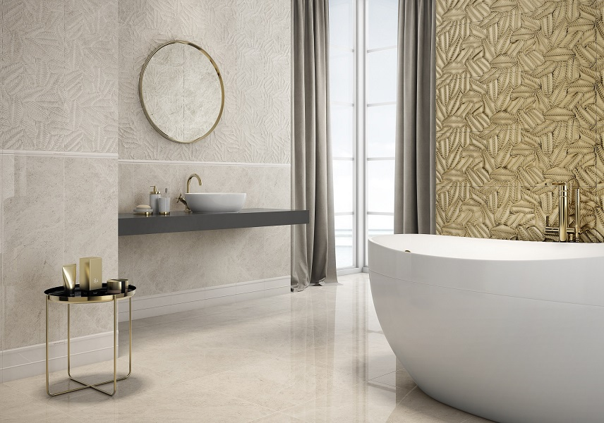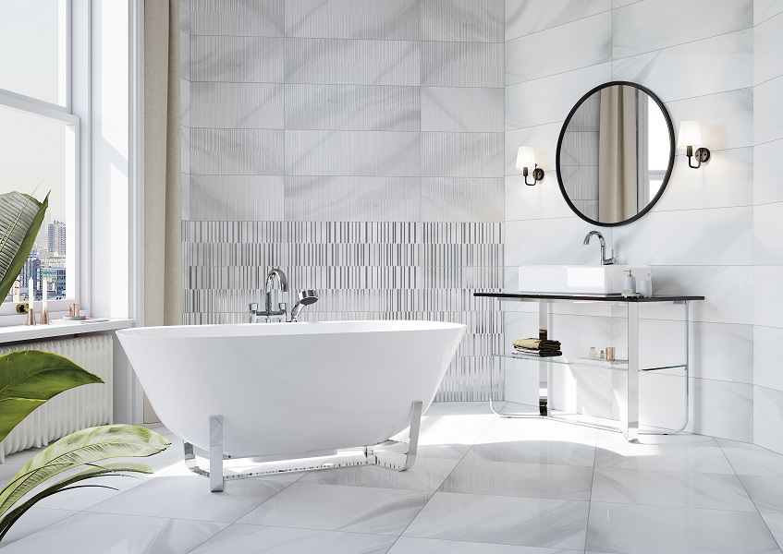

Villeroy&Boch’un Symphony karo koleksiyonu, mekana zarafet katıyor. Farklı mermerlerin görünümünü porselen karolara yansıtan Villeroy&Boch; renk, form ve tasarım bütünlüğüyle mekanlara doğallığın senfonisini taşıyor. Symphony’nin eski ve modern tarzları harmanlayan dekorları, hem klasik hem de loft yaşam alanlarını zenginleştiriyor.

Hızlı ve kesik çalınan notalardan esinlenen Arpeggio, açık tonları ve hareli görünümüyle, yalın bir tasarım sunuyor. Seride yer alan 30x90 cm ebadındaki duvar karoları, altın ve gümüş işlemeli kesik çizgili dekorlarla kombinleniyor.

Konserin giriş müziğinden esinlenen Prelude serisi, gri tonların öne çıktığı görkemli bir tasarıma sahip. Serideki 30x90 cm ebadındaki duvar karolarına, yaprak izi desenli altın ve gümüş dekorlar eşlik ediyor. Virtuose ise beyaz ve gri tonlarını mekanlara ustalıkla taşıyor.

